ปรนัย 10 ข้อ

1. **ข้อมูลที่อยู่ในตัวแปรพอยน์เตอร์คืออะไร**
2. ข้อมูลในหน่วยความจำ
3. ค่าแอดเดรสหน่วยความจำ
4. อินเด็กซ์ของอาร์เรย์
5. ถูกทุกข้อ
6. **ถ้าหากประกาศตัวแปรเป็น int *x ข้อใดไม่ถูกต้อง**
7. ตัวแปร x ชี้ไปที่หน่วยความจำที่เก็บตัวเลข
8. X เป็นค่าข้อมูลในหน่วยความจำ
9. ตัวแปร x เป็นตัวแปรแบบพอยน์เตอร์
10. *(x+1) ใช้อ้างข้อมูลได้
11. **ถ้าหากตัวแปรพอยน์เตอร์มีค่าๆหนึ่งอยู่ เราสามารถเลื่อนค่าพอยน์เตอร์ได้ด้วยวิธีใด**
12. ใช้คณิตศาสตร์กับพอยน์เตอร์
13. เปลี่ยนค่าในหน่วยความจำ
14. ให้พอยน์เตอร์ชี้ไปที่อาร์เรย์
15. ใช้ตัวดำเนินการลอจิก
16. **ตัวดำเนินการใดใช้กับตัวแปรพอยน์เตอร์ได้**
17. +
18. ++
19. --
20. ถูกทุกข้อ
21. **ถ้าหากตัวแปร p เป็นตัวแปรพอยน์เตอร์ จากนั้นเขียนนิพจน์ p+=5; ข้อใดถูกต้อง**
22. นำค่าในตำแหน่งตัวแปร p ชี้อยู่มาบวก 5
23. เลื่อนแอดเดรสที่ตัวแปร p ชี้อยู่ไปอีก 5 ไบต์
24. เลื่อนพอยน์เตอร์ p ไปอีก 5 ตำแหน่ง
25. นำค่าในแอดเดรส p บวกด้วย 5 ตำแหน่ง
26. **จากโปรแกรม หลังจากทำส่วนของโปรแกรมที่เขียนขึ้น k จะมีค่าอะไร**

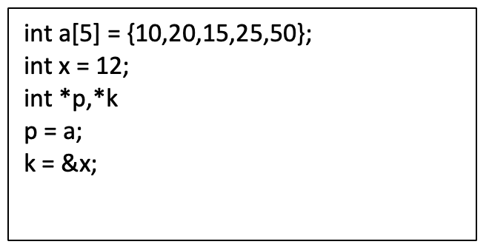

1. มีค่าเท่ากับ 12
2. เป็นค่าแอดเดรสของตัวแปร x
3. เป็นค่าในตำแหน่งที่ตัวแปร x ชี้อยู่
4. มีถูกมากกว่า 1 ข้อ
5. **จากโปรแกรม ตัวแปร p มีค่าอะไร**
6. แอดเดรสแรกของตัวแปรในอาร์เรย์
7. ขนาดของอาร์เรย์ a
8. ข้อมูลเอลิเมนต์แรกของอาร์เรย์ a
9. ในอาร์เรย์ a ทั้งหมด
10. **จากโปรแกรม ถ้าหากเขียน p+2 หมายถึงข้อใด**
11. ค่า 15
12. แอดเดรสของ a[2]
13. ค่า 20
14. แอดเดรสของ a[1]
15. **จากโปรแกรม ถ้าหากเขียนเป็น print(“%d\n”,*(p+1)); จะแสดงผลค่าใด**
16. แสดงค่าตำแหน่งของอาร์เรย์ a
17. แดงค่าแอดเดรสที่ p ชี้อยู่ แล้วเลื่อนไป 1 ตำแหน่ง
18. แสดงค่า 20
19. แสดงค่าแอดเดรสของเอลิเมนต์ a[1]
20. **จากโปรแกรม ถ้าหากต้องการให้ p ชี้ไปที่หน่วยความจำที่เก็บค่า 25 จะต้องเขียนอย่างไร**



1. p=*a[3]
2. p=*(a+3)
3. *p=&a[3]
4. p=&a[3]